Тест на тему
«Неравенства»

1. Найдите наибольшее целое число x , удовлетворяющее неравенству х < 4.
1) 4; 2) 3; 3) 5; 4) 0.

2. Найдите наименьшее целое число у , удовлетворяющее неравенству у > -2.
1) -3; 2) 0; 3) -2; 4) -1.

3. Найдите наибольшее целое число m , удовлетворяющее неравенству .
1) -13; 2) -14; 3) -12; 4) 0.

4. Найдите наименьшее целое число у , удовлетворяющее неравенству .
1) 6; 2) 4; 3) 5; 4) 10.
5. Найдите наибольшее целое число x , удовлетворяющее неравенству .
1) 3; 2) 2; 3) 1; 4) 4.
6. Найдите наибольшее целое число x , удовлетворяющее неравенству .
1) 3; 2) 2; 3) 1; 4) 4.

7. Решите неравенство .
1) ; 2) ; 3) ; 4) .

8. Решите неравенство .
1) ; 2) ; 3) ; 4) .

9. Решите неравенство . В ответе укажите наибольшее целое число.
1) 4; 2) 5; 3) 10; 4) 9.

10. Решите неравенство . В ответе укажите наибольшее целое число.
1) 4; 2) 5; 3) 6; 4) -5.
11. Решите систему неравенств
1) ; 2) ; 3) ; 4) .
12. Множество чисел, изображенных на рисунке запишите в виде неравенства
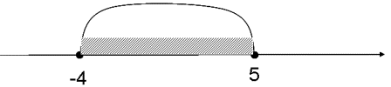
1) ; 2) ;
3) ; 4) .

Тест 1
«Неравенства»
Вариант 2
1. Найдите наибольшее целое число x , удовлетворяющее неравенству х < -5.
1) -4; 2) -3; 3) -5; 4) 0.

2. Найдите наименьшее целое число у , удовлетворяющее неравенству у > 2.
1) 3; 2) 0; 3) 2; 4) 1.

3. Найдите наибольшее целое число m , удовлетворяющее неравенству .
1) 13; 2) 14; 3) 15; 4) 0.

4. Найдите наименьшее целое число у , удовлетворяющее неравенству .
1) 1; 2) 2; 3) 0; 4) 3.
5. Найдите наибольшее целое число x , удовлетворяющее неравенству .
1) 12; 2) 11; 3) 1; 4) 13.
6. Найдите наибольшее целое число x , удовлетворяющее неравенству .
1) -3; 2) -2; 3) -1; 4) -4.

7. Решите неравенство .
1) ; 2) ; 3) ; 4) .

8. Решите неравенство .
1) ; 2) ; 3) ; 4) .

9. Решите неравенство . В ответе укажите наибольшее целое число.
1) 6; 2) 7; 3) 10; 4) 8.

10. Решите неравенство . В ответе укажите наибольшее целое число.
1) 2; 2) 3; 3) 4; 4) 5.
11. Решите систему неравенств
1) ; 2) ; 3) ; 4) .
12. Множество чисел, изображенных на рисунке запишите в виде неравенства

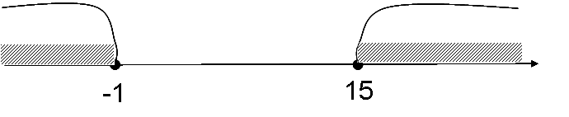
1) ; 2) ;
3) ; 4) .

Ответы:

Тест | В-т | 1 | 2 | 3 | 4 | 5 | 6 | 7 | 8 | 9 | 10 | 11 | 12
1 | 1 | 2 | 4 | 1 | 3 | 1 | 4 | 3 | 1 | 1 | 2 | 2 | 2
1 | 2 | 4 | 3 | 1 | 3 | 1 | 2 | 3 | 1 | 4 | 1 | 2 | 4

